* 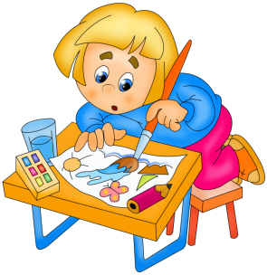Зробіть так, щоб ваша дитина за жодних обставин не відчувала вашого нега­тивного чи жалісливого ставлення щодо її ліворукості.
* Не драматизуйте ситуації невдач. Переконуйте дитину, що не існує проблем, які не можна розв'язати з вашою допомогою. Дитина має бути впевнена, що будь-які помилки й недоліки можна виправити.
* Не дозволяйте зароджуватися в серці вашої дитини почуттям невпевненості і страху перед невдачею.
* Займайтеся з дитиною ліпленням, малюванням, вишиванням або в'язанням вузликів на мотузці тощо. Такі вправи дають змогу розвивати дрібну мотори­ку та координацію рухів. Окрім того, тренуйте зорово-просторове сприймання дитини.
* Плануйте для дитини раціональний режим дня. Зазвичай ліворука дитина легко збуджується і швидко стомлюється, тому її життєдіяльність варто спла­нувати так, щоб вона не зазнавала перевантажень та перевтоми.
* **Пам'ятайте:** кожна дитина має розуміти, що вона має право на помилку. Також вона має бути впевнена в тому, що за помилки її не каратимуть, але вона має їх виправляти.
* Надавайте дитині більше самостійності під час користування різними пред­метами — олівцями, пензлями, фломастерами, маркерами, альбомами чи зо­шитами. Також пом'якшуйте для неї «правила» роботи із цими предметами.
* Організуйте для дитини таке робоче чи ігрове місце, щоб під час малювання, розглядання малюнків чи письма світло (денне або електричне) падало з пра­вого боку.
* Подбайте, щоб у дитини був електронний годинник, оскільки у ліворуких ді­тей виникають проблеми із визначенням часу на циферблаті з годинникови­ми стрілками.

**Пам'ятайте, що ваша дитина неповторна!**